Cahier des charges

Projet :

Développement d’une application de gestion d’un chantier de construction

Table des matières

1. [Présentation du projet 3](file:///C:\Users\MOA\Downloads\cahierDesCharges.docx#_bookmark0)

* 1. [Contexte](file:///C:\\Users\\MOA\\Downloads\\cahierDesCharges.docx" \l "_bookmark1) [[Objectifs du projet et Expression des besoins 3](file:///C:\\Users\\MOA\\Downloads\\cahierDesCharges.docx" \l "_bookmark1)](file:///C:\Users\MOA\Downloads\cahierDesCharges.docx#_bookmark2)
  2. [Critères d’acceptabilité du produit](file:///C:\Users\MOA\Downloads\cahierDesCharges.docx#_bookmark4) 8
  3. [Besoins fonctionnels 9](file:///C:\Users\MOA\Downloads\cahierDesCharges.docx#_bookmark6)
  4. [Besoins non fonctionnels 9](file:///C:\Users\MOA\Downloads\cahierDesCharges.docx#_bookmark7)

[Contraintes : 10](file:///C:\Users\MOA\Downloads\cahierDesCharges.docx#_bookmark8)

* 1. [Délais 10](file:///C:\Users\MOA\Downloads\cahierDesCharges.docx#_bookmark10)
  2. [Contraintes techniques](file:///C:\Users\MOA\Downloads\cahierDesCharges.docx#_bookmark11) 10
  3. [Planification](file:///C:\Users\MOA\Downloads\cahierDesCharges.docx#_bookmark13) 10

9.Dcumentation………………………………………………………………………..10

11. Plan d’assurance qualité…………………………………………………………11

12. Responsabilités…………………………………………………………………...11

**1.Présentation du projet :**

## Le projet de gestion de chantier effectue le suivi des différends intervenant (les maçons, les peintres et autres) qui ont été admis. Le système trace les programmes de journée de chaque équipe (activités journalière tâche à faire, rendez- vous des livraisons) et l’état d’avancement du chantier. Le système contrôle les entrées et sorties des intervenants et il ajoute et supprime les employés Le chantier est ouvert 24/24 7 jours 7.

## A chaque entrée le système veille au respect des règles de sécurité (botte casque et autre matériel de sécurité spécifique.) Le système contrôle les absences de différentes spécialités. Le système établit des statistiques des taux d’absentéisme et les rapports des tâches accomplies et état d’avancement. Le système héberge la base de données entrées et sorties des stocks ainsi qu’un processus de gestion de paie.

## C’est une application qu’au-delà du cours peut être vendu pour le chantier de construction. Elle est pour tous ceux qui entre sur le chantier et l’accès est Controller par un identifiant.

## Une fois dans le système, l’accès aux pages est fonction de votre niveau de privilège sur le chantier ainsi, les simples ouvriers se limiterons à l’identification par exemple.

## Contexte et Objectifs du projet

Ce travail s’inscrit dans le cadre du projet de fin de formation en programmation orienté Object et technologie web au collège Rosemont de Montréal groupe 803 année 2022-2023.

Son objectif est la réalisation d’une application servant à la gestion d’un chantier de construction

Il vise la validation de l’unité de valeur Développement des applications informatiques enseigné par Sylvain Labranche.

C’est une application sur un ordinateur installé sur le chantier pour la gestion des employés et des travaux sur le chantier. Elle dispose d’une page pour authentifier tout entrant, une autre page pour les différents administrateurs pour la gestion de la main d’œuvre, une autre pour la gestion des ouvrages et des matériaux.

Il existerait sans doute un projet semblable réaliser par un autre groupe d’étudiant ou bien une semblable sur le marché mais nous feront de celui-ci la plus performante avec tous les aspects pour résister à la concurrence.

Voici des captures d`écran de quelque interface de notre système :

Étape 1 La connexion des utilisateurs :

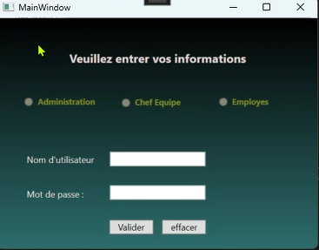

Etape 2 Une fois connecte la présence et l’heure de connexion est enregistrer pour marquer comme présent

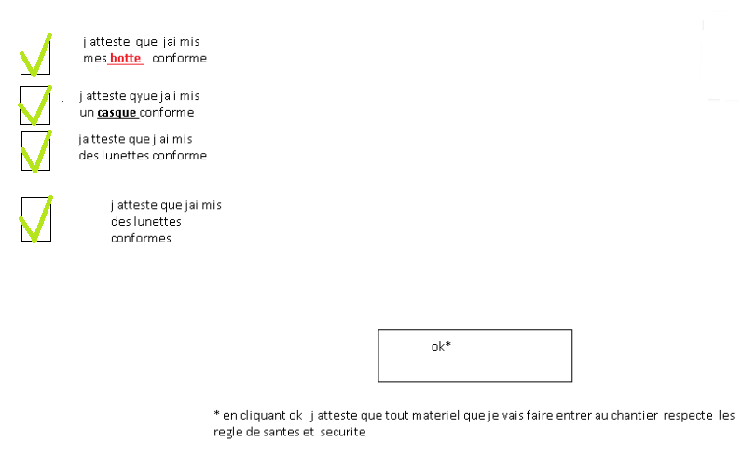

Ci-dessous est la page des liste celle-ci englobe les différents intervenants sur le chantier

Elle se compose de deux parties la partie a votre droite celle-ci est accessible par chaque chefs spécifique (chef des maçons ne peut accéder qu’ a la liste des maçons chef des peintres au a la listes de s peintre etc…mais aussi à l’administration si par exemple le chef de peintres clique sur la listes des maçons par exemple celui-ci c’est comme il a clique sur le vide

L’administrateur pourra évidement accéder a tous les listes ainsi qu’a la partie gauche

La partie gauche s’ouvrira sous forme de tableau spécifies a chaque liste

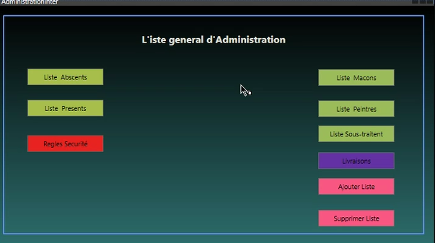

Dans cette interface en peut ajouter supprimer modifier les renseignements d`un employé.

Pour afficher le taux d’absentéisme d’une personne vous clique sur le nom de la ligne ensuite sur taux et le taux d’absentéisme de cette personne s’affichera dans une petite fenêtre le taux d’absentéisme est hebdomadaire

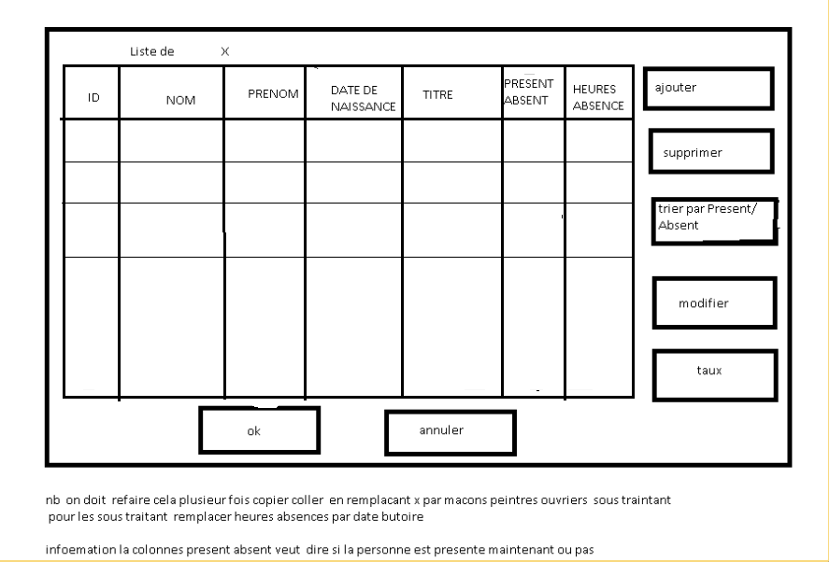

L’application est basée des boutons événementielles (des icônes) ou lorsqu' on clique ça affiche une liste sous

Forme de base de données exemple listes des peintres, liste des ouvriers listes des maçons liste rendez vous

Chaque liste comporte d’autre icône comme AJOUTER SUPPRIMER TRIER

Liste des rendez-vous (livraison manager, divers, client) ajouter supprimer trier par spécialité

Les règles à vérifier :

-1- Les employés de l'administration doivent travailler au moins 36 heures au bureau par semaine

-2-Chaque sous-traitant doit avoir une date butoir en cas de retard 5000 dollars /jour de retard

-3-Date butoir de la livraison 1000 dollars/jour de retard

-4-Le logiciel est capable de lister les absents par jour.

-5-Le logiciel sera capable de contrôler l'entrée et la sortie des travailleurs

Les membre de l'administration et les cols blancs commence par 0

Maçons leur numéro commence par 1

Les peintre leur numéro id commence par 2

Les ouvriers spécialisés commencent par 3

Service de sécurités 4

Les contracteur et autre 9

## Critères d’acceptabilité du produit

L’application créée doit répondre à plusieurs critères d’acceptabilité, dans un premier temp s elle doit permettre de gérer et stocker les données sur les employée du chantier et leurs différentes tâches afin de pouvoir en effectuer un suivi. Pour cela les données doivent être enregistrées dans une base de données. De plus, l’application créée devra être à la fois facile à mettre en place et à maintenir mais également simple à utiliser.

Elle devra permettre de garantir l’intégrité des données pour en fournir des statistiques justes et complètes. Le produit devra aussi permettre de faciliter la récolte des nouvelles données et la communication nécessaire pour réaliser le suivi.

### **Contraintes techniques ou spécificités non-fonctionnelles**

## Besoins fonctionnels

le besoin d’une partie client permettant l’affichage et l’insérer des données relatives à notre application et d`avoir une base de données robuste,

Il est également nécessaire de fournir un formulaire et un profil personnel permettant aux utilisateurs de remplir/modifier les données. L’application devra permettre de visualiser et de fournir des statistiques, comme lister les absents par jour.

## Besoins non fonctionnels

L’objectif est de développer une application qui doit respecter les critères suivants:

-Facile à utiliser :

* Facilité de compréhension.
* Facilité d’apprentissage.
* Facilité d’exploitation/d’utilisation.
* Attractivité.
* L’ensemble des pages de l`application doit être accessible en 3 clics maximum depuis la page d’accueil.
* L`application doit donner une image moderne de l’entreprise.

-Rendement et efficacité :

* Comportement vis-à-vis du temps.
* Comportement vis-à-vis des ressources.

-La maintenabilité

* Facilité d’analyse.
* Facilité de modification.
* Stabilité.

**Contraintes :**

**6.Les délais :**

Le cahier des charges, définissant les besoins et les objectifs du projet et le sprint0, est à rendre pour le 8/12/2022.

Le sprint 2 et à rendre le 9/01/2023.

Le sprint 3 et à rendre le 30/01/2023.

## 7.Contraintes techniques :

Les contraintes techniques concernent principalement les langages utilisés :

- Le langage de programmation utilisé est le C # avec WPF pour les interfaces.

- Pour la partie base de donnée en utilise Microsoft SQL Server Management.

**8.Planification :**

En a utilisé Jira comme un logiciel de gestion de projets.

## 9.Documentation

Un document accompagnera les délivrables il contiendra diverses informations concernant l’application, son utilisation, des tests seront effectuer pour vérifier son bon fonctionnement.

Le code sera également commenté pour permettre sa réutilisation.

## 10.Plan d’assurance qualité :

La qualité des délivrables est vérifié par les différents membres de l`équipe au moyen de divers rendez-vous. L’application est également testée Ce test permettrait d’évaluer la qualité de l’acquisition et de l’intégration de nouvelles données.

**11. Responsabilités :**

Responsable du produit (product owner) : [Mohieddine Hosni Ben Aissa](javascript:document.forms['aspnetForm'].ctl00$cntFormulaire$prvMsg$lnkAjout.value='VUNFTE53SFZ1Tk91ZS9lai9LV3FJT3hBSWtaMU1LRGZXQmduK0Uydy92RXlldW9ZeTVNdmt4cERBZnk4MWhaSjFRYkJ4WUZ4VTlZNk9MRkFhelIyUHc9PQ__';document.forms['aspnetForm'].elements['ctl00$cntFormulaire$prvMsg$lnkAjout'].value='VUNFTE53SFZ1Tk91ZS9lai9LV3FJT3hBSWtaMU1LRGZXQmduK0Uydy92RXlldW9ZeTVNdmt4cERBZnk4MWhaSjFRYkJ4WUZ4VTlZNk9MRkFhelIyUHc9PQ__';javascript:document.forms['aspnetForm'].submit())

Chef de mêlée (scrum master) : [Nelson Alfonso Cuervo Caviedes](javascript:document.forms['aspnetForm'].ctl00$cntFormulaire$prvMsg$lnkAjout.value='L3RMYWRkZVhWcFdnU0h3M04yMGZJaTM2b3BJY1ZzTlhRbHN6c3VnUjNrK2NEV0U5cnZNb1ZDMVNWN1cyd3hrbFZ6TUJtR25PZVE3SDBwTm5wNUM5T3c9PQ__';document.forms['aspnetForm'].elements['ctl00$cntFormulaire$prvMsg$lnkAjout'].value='L3RMYWRkZVhWcFdnU0h3M04yMGZJaTM2b3BJY1ZzTlhRbHN6c3VnUjNrK2NEV0U5cnZNb1ZDMVNWN1cyd3hrbFZ6TUJtR25PZVE3SDBwTm5wNUM5T3c9PQ__';javascript:document.forms['aspnetForm'].submit())